第3节 电磁铁 电磁继电器 精品练习题
一、选择题
1.在一次实验中，小宇连接了如图所示的电路，电磁铁的B端有一个小磁针，闭合开关后，下列说法正确的是（ ）
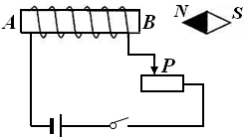
A．电磁铁的A端为N极
B．小磁针静止时，S极水平指向左
C．当滑动变阻器的滑动片P向左端移动，电磁铁磁性增强
D．利用这一现象所揭示的原理可制成的设备是发电机
2.如图是一种水位自动报警器的原理示意图，当水位升高到金属块A时（ ）
电源
红灯
电源
红
绿
水
Ａ
Ｂ
A．红灯灭、绿灯亮
B．红灯亮、绿灯灭
C．红灯亮、绿灯亮
D．红灯灭、绿灯灭
二、填空题
3.如图所示是一个水位自动报警器的原理图。水位到达金属块A之后， （选填“红”或“绿”）灯亮；当绿灯亮时电磁铁 （选填“有”或“无”）磁性。
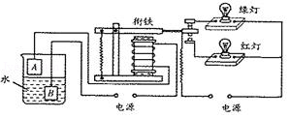
4.电磁继电器是利用 控制电路通断的开关，它的工作原理是：通过直接控制“控制电路”的通断，间接控制“ 电路”的通断。
三、作图题
5.如图是利用太阳能给LED路灯供电的自动控制电路的原理示意图。其中，R是光敏电阻，光敏电阻的阻值R随光照度的增强而减小。白天，通过太阳能电池板与蓄电池回路将太阳能转化为化学能储存在大容量蓄电池内。傍晚，当光照度小于一定值时，通过蓄电池与LED回路，路灯开始工作。
请用笔画线将电路原理图连接完整，使工作电路能正常工作（与触点的接线只能接在静触点上，图中已给出静触点D、E、F、G的四根引线；连线不能交叉）
A
B
C
D
E
F
G
光敏电阻R
R₀
蓄电池
太阳能电池板
LED路灯
四、实验题
6.为探究“影响电磁铁磁性强弱的因素”，小明用电池（电压一定）、滑动变阻器、数量较多的大头针、铁钉以及较长导线为主要器材，进行如图所示的简易实验．
甲
乙
P
S
P
S
（1）他将导线绕在铁钉上制成简易电磁铁，并巧妙地通过 来显示电磁铁磁性的强弱，下面的实验也用这种方法的是 ．
A．认识电压时，我们可以用水压来类比；
B．用光线来描述光通过的路径；
C．把敲响的音叉接触水面，看有没有溅起水花，来判断音叉有没有振动；
D．用斜面小车研究阻力对物体运动的影响．
（2）连接好电路，使变阻器连入电路的阻值较大，闭合开关，观察到图甲所示的情景；接着，移动变阻器滑片，使其连入电路的阻值变小，观察到图乙所示的情景．比较图甲和乙，可知 图中的电流较小，从而发现，通过电磁铁的电流越 （选填“大”或“小”）磁性越强．
7.为了探究“电磁铁的磁性强弱与哪些因素”有关，做了以下几次实验，实验现象如图所示。根据图示现象回答下列问题：
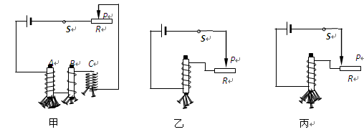
（1）通过观察图甲中A与B两个电磁铁，当通过线圈的电流相同时、有无铁芯相同时，电磁铁线圈的匝数越多，它的磁性就越_____。
（2）通过观察图甲中B与C两个电磁铁，当通过线圈的电流相同时、线圈的匝数相同时，_____铁芯的电磁铁，它的磁性就越强。（选填“有”或“无”）
（3）通过观察图乙与图丙，当线圈的匝数相同、有无铁芯相同时，电磁铁的电流越_____，它的磁性就越强。
（4）结论：影响电磁铁磁性强弱的因素有_____．
第3节 电磁铁 电磁继电器精品练习题参考答案
一、选择题
1.答案：A 2.答案：B
二、填空题
3.答案：红；无。 4.答案：电磁铁；高压。
三、作图题
5.答案：如图所示。
A
B
C
D
E
F
G
光敏电阻R
R₀
蓄电池
太阳能电池板
LED路灯

四、实验题
6.答案：（1）吸取大头针的多少 C （2）甲 大
7.答案：（1）强 （2）有（3）大（4）通过电磁铁的电流大小、线圈的匝数、有无铁芯。

